2012年山东潍坊物理
第1卷(选择题 35分)
一、本题共15小题，共35分．l一10小题，每个小题给出的四个选项中，只有一个是
正确的．选对的每小题得2分．ll—15小题。每个小题给出的四个选项中。至少
有一个是正确的．选对的每小题得3分．选对但不全的得2分。选错或不选的得0
分．选出答案后。用28铅笔将答题卡上对应的答案标号涂黑
1．在国际单位制中，长度、质量和时间的单位分别是
A．米(m)、千克(kg)、小时(h) B．千米(km)、千克(kg)、小时(h)
C．米(m)、千克(kg)、秒(s) D．米(m)、牛顿(N)、秒(s)
2．我们生活在充满声音的海洋里，歌声、风声、汽车喇叭声……．这些不同的声音具
有不同的特性，在繁华闹市区设立的噪声检测器是测定声音的
A．响度 B．音调 C．音色 D．频率
3．2011年4月，我国成功发射了第八颗北斗导航卫星，目前北斗卫星导航系统已应用
于测绘、电信、减灾救灾等诸多领域，该系统传递信息主要依靠
A．次声波 B．微波 C．超声波 D．光波
4·下列几种现象中，由于光的反射形成的是
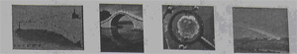
A．海市蜃楼 B桥在水中 C．花在放大 D雨后天空出
形成倒影 镜中成像 现的彩虹
5．关于声现象，下列说法正确的是
A．声音越宏亮，在空气中传播的就越快
B．超声波在真空中也能传播
C．女生发出的声音比男生发出的声音传播的快
D．声波能够传递信息和能量
6．让一束光斜射向一块玻璃砖．这束光射入玻璃和射出玻璃后的光路正确的是
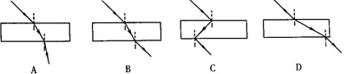
7．下列说法正确的是
A．夏天，我们看到冰糕冒“白气”，这是一种升华现象
B．冬天，窗户玻璃上的“冰花”是室外空气中的水蒸气凝华而成的
C．利用干冰人工增雨．是因为干冰能迅速升华放热
D．高压锅能很快煮熟饭菜，最主要的原因是增大了锅内的压强，提高了水的沸点
8．如图所示，小车处在水平桌面上，用轻绳跨过定滑轮与钩码相连，在轻绳的拉力作

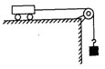
用下沿桌面做匀速运动．若突然剪断轻绳，则小车
A．将继续向前匀速运动
B．运动的将越来越慢
C．将立即停止运动
D．受的摩擦力将越来越大

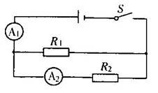
9．如图所示，电路中R₁的阻值为6Ω．闭合开关S
电流表A₁的示数为1．2 A，电流
表A₂的示数为0．3A，则R₂的阻值是
A．18Ω B．24Ω
C．6Ω D．3Ω
10．把蜡烛放在距离凸透镜50cm的某一位置时
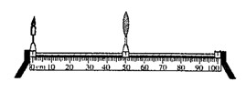
在透镜另一侧得到一个清晰的、倒立的、 缩
小的像．则此凸透镜的焦距不可能是
A．10cm B．20cm
C．30cm D．5cm

11．关于温度、内能和热量．以下说法正确的是
A．温度越高的物体所含的热量一定越多
B．温度相同的两个物体间不会发生热传递
C．0⁰C的冰变成0⁰C的水，温度不变，内能不变
D．任何物体都具有内能，通过摩擦可增大冰块的内能
12．许多物理学家在科学发展的历程中作出了杰出的贡献．下列说法符合历史事实的是
A．伽利略发现了万有引力定律
B．焦耳首先发现了电流的热效应
c．牛顿最早通过实验研究了光的色散现象
D．奥斯特首先发现了电流的磁效应
13．自行车是一种简便的交通工具，从它的构造和使用过程中，可发现许多与物理有关
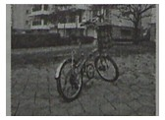
的知识．下列说法正确的是
A．自行车轮胎上凹凸不平的花纹，是为了增大摩擦力
B．骑自行车上坡过程中，走“s”形路线更省力
C．自行车刹车手闸是—个费力杠杆，急刹车时要用力握紧
D．自行车上的红色尾灯能自行发光，晚上能提醒汽车司
机注意
14·市场上一些不法商贩常用纯净水冒充价格较高的矿泉水对外出售．矿泉水中含有人
体所需的多种矿物质，导电能力较强．纯净水是用自来水经过多层过滤后得到的饮
用水，矿物质含量较少，导电能力较差．小明根据这两种水导电能力不同这一特
点，设计了如图所示的装置，验证他家购买的水是不是矿泉水．P、Q是相同的两
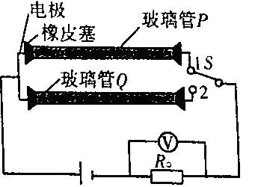
根细长玻璃管，P内装满已知矿泉水，Q内装满待测的“矿泉水”．单刀双掷开关S从1拨到2时
A．若电压表示数不变，则Q内是纯净水
B．若电压表示数不变，则Q内是矿泉水
C．若电压表示数变小，则Q内是纯净水
D．若电压表示数变小，则Q内是矿泉水
15．今年入春以来，我市降水偏少，干旱较为严重．小华家利用晚上时间浇灌麦田，为
了照明，他用长导线将电从家中接到田间，所接灯泡型号为220V 100W，通电后，
发现该灯泡明显比家中相同型号的灯泡暗．他用电流表测得导线中的电流为0．4A，
由此可知(灯泡电阻不变)
A．导线的发热功率为10．56W
B．导线的发热功率为12W
c．灯泡的实际功率为88W
D．灯泡的实际功率为77．44W
第Ⅱ卷(非选择题共65分)
说明：第Ⅱ卷共4页．用钢笔或圆珠笔(作图可用铅笔)将解答直接写在试卷上
二、填空题l本大题共4小题，共l6分)
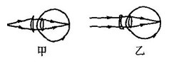
16， (4分)照相机镜头的作用相当于一个
透镜；显微镜的目镜是一组透镜，它的作用相
当于一个 透镜．在甲乙两幅示意图中，矫正
近视眼的是 ；矫正远视眼的是 ．(填
“甲”或“乙”)
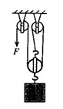
17．(4分)发电机是根据 原理制成的．电动机是根据通电线圈在磁场中受力转动制成的．电风扇的主要部件是电动机，电风扇正常工作时，电动机把 能转化为 能和 能。
18.（4分）如图所示，用两个定滑轮和一个动滑轮组成滑轮组，每个滑
轮重为30N．用这个滑轮组把重300N的物体匀速提升2m，不计绳重及摩擦，
则拉力F大小是 N，滑轮组的机械效率为 ．
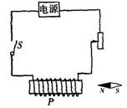
19．(4分)在一只硬纸筒上绕多匝漆包线，做成一个螺线管P，将它接人如图所示的电路中，再将小磁针放在螺线管附近，闭合开关后，小磁针静止时的指向如图中所示．请在图中标出电源的“+”、“一”极，并画出螺线管周围磁感线的分布情况(画出5条线)

三、实验题(本大题共5小题，共30分)
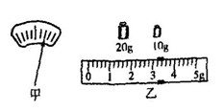
20．(6分)小强同学用托盘天平测量一块橡皮的质
量，调节天平平衡时，将游码调到0刻度后，发现指针
停在分度盘的右侧，如图甲所示．要使天平平衡，应使
右端的平衡螺母向 移动．天平平衡后，在左
盘放橡皮，右盘添加砝码，向右移动游码后．指针停在分度盘中央，所加砝码数值和游
码的位值如图乙所示：则橡皮的质量是 g．如果调节天平平衡时，忘记将游码
调到0刻度，则他测量的橡皮质量比真实值 。

21·(7分)在研究性学习活动中，小美同学用如图所示的电路探究导体的电阻跟
哪些因素有关．她选取了6根金属丝．其材料、规格和测得的电压、电流值如下表所
示，并计算出了每一根金属丝的电阻值．

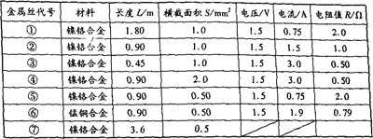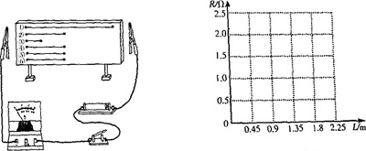
(1)请你利用代号为①②③的三组数据，在坐标纸中画出R-L图线。
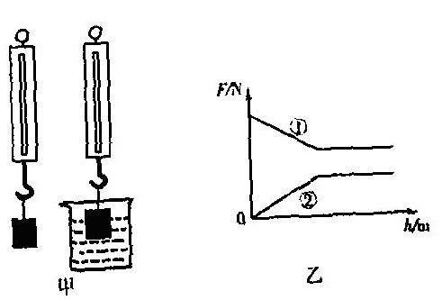
(2)金属代号为 的3根导线是用来探究导体的电阻与横截面积的关系的，金属丝代号为 的2根导线是用来探究导体电阻与材料的关系。
(3)根据表中数据所反映出的规律．可推知代号为⑦的金属丝的电阻值，请将结果填在表中。
22．(4分)小丽要研究金属圆柱体受的浮
力与浸没在水中深度h的关系，实验装置如图甲
所示．在弹簧测力计下挂一个金属圆柱体，测出
金属圆柱体的重力，然后让圆柱体缓慢地浸入水
中，从圆柱体底面刚接触水面开始，到完全浸没
水中(来接触容器底部)，记录圆柱体浸入水中
不同深度h时测力计的示数，并得到测力计示数
F₁和圆柱体受的浮力F₂随h变化的图像如图乙
所示，图中能够反映浮力F₂随h变化的图像是 （填①或②）；从图中可以看出金属圆柱体与水的密度关系是ρ_{金} 2ρ_{水}。（填“>”“ <” 或“ =”）
23·(5分)蚊香生产者为了节约原料和用户使用方便，要根据蚊香的燃烧速度生
产规格不同的各种蚊香．有一种蚊香如图所示，请你设计一个实验，测出该蚊香正常

燃烧的速度，要求：
(1)写出所需要的器材；
(2)说明测量方法．
24．(8分)要测量某电阻的阻值，实验桌上有下列器材：电流表A(0—0．6A)，
电压表V(0一3V)，电源4．5v，滑动变阻器R，开关，导线，待测电阻Rx(约6Ω左
右)．实验要求：多测几组数据且两电表都不能超过其量程．
(1)根据电路图用笔画线代替导线，将实物电路连接好．
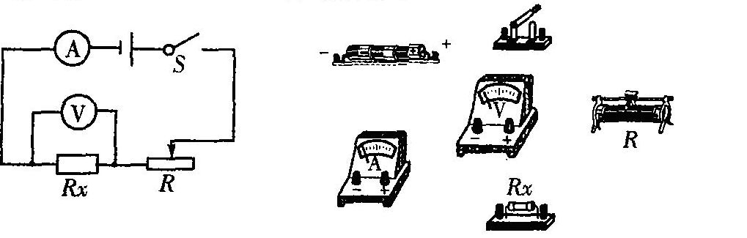
’ (2)实验时，电路中允许通过的最大电流为 A．
(3)在连接电路时，有R₁（12Ω 1A)和R₂(3Ω 2A)两种滑动变阻器，要保证实验顺
利进行，应选 (填R₁或R₂)
四、计算题(本大题共2小题，共l9分．解答时应写出必要的文字说明、公式和重要的计算步骤．只写出最后答案的不能得分)
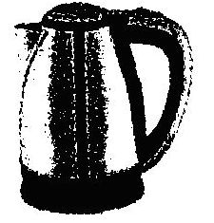
25．(8分)研究性学习在潍坊各校广泛开展，小红对家中的电热
水壶进行了认真的观察与研究．她查看了如下表所示的电热水壶说明书
上的有关数据，并测出了容量刻度线到壶底的高度为16cm，然后加水至
容量刻线后，放到加热座上，加热座面积与壶底面积相同．她提出了以
下几个问题．请你给予解答．(壶壁厚度不计。ρ_{水}=1．0×10³kg／m³，取
g=10N/kg)
(1)水对壶底的压力是多大；
品脾 | 乐力迭 | 型号 | KE-l80GD
是否调温 | 不可调 | 额定功率 | 1500W
电源电压 | 220V | 重量 | 0.6kg
容量 | 1.8L | 壶底面积 | 200cm²
品质 | 优 | 产地 | 江南
(2)壶对加热座的压强是多大；
(3)为把壶中开水倒入暖瓶中。
小红需将壶慢慢提高20cm，求小红
要做多少功．
26．(11分)寿光是闻名全国的蔬菜之乡，一年四季向全国各地供应优质新鲜蔬菜。右下图为寿光三元朱村所建的密封冬暖蔬菜大棚示意图．大棚东西走向，长度为
lOOm，容积为2×l0³m³，大棚顶部长方形塑料薄膜的宽度为l0m．空气的比热容为
1．0×10³J／(kg·ºC)．
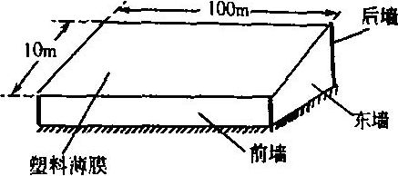
(1)天气晴朗的某天，从早上8点到中午12
点，棚内温度由15⁰C升高到35⁰C，塑料薄膜每平
米每小时透过的光能量平均为3×10⁴J．透射到棚
内的光能量全部被棚内空气吸收，但由于内外温
差较大，所吸收的能量有60％又散失到大棚外．
求棚内气体的密度．
(2)阴天时，要在塑料薄膜上面覆盖厚厚的草帘，并改用电炉子为大棚取暖，大
棚内气体吸收的热量为电炉子释放热量的，要想用2h将棚内温度由l5ºC升高到
35ºC，需要将多少个阻值为24．2Ω的电炉子并联接人到220V的电路中?
